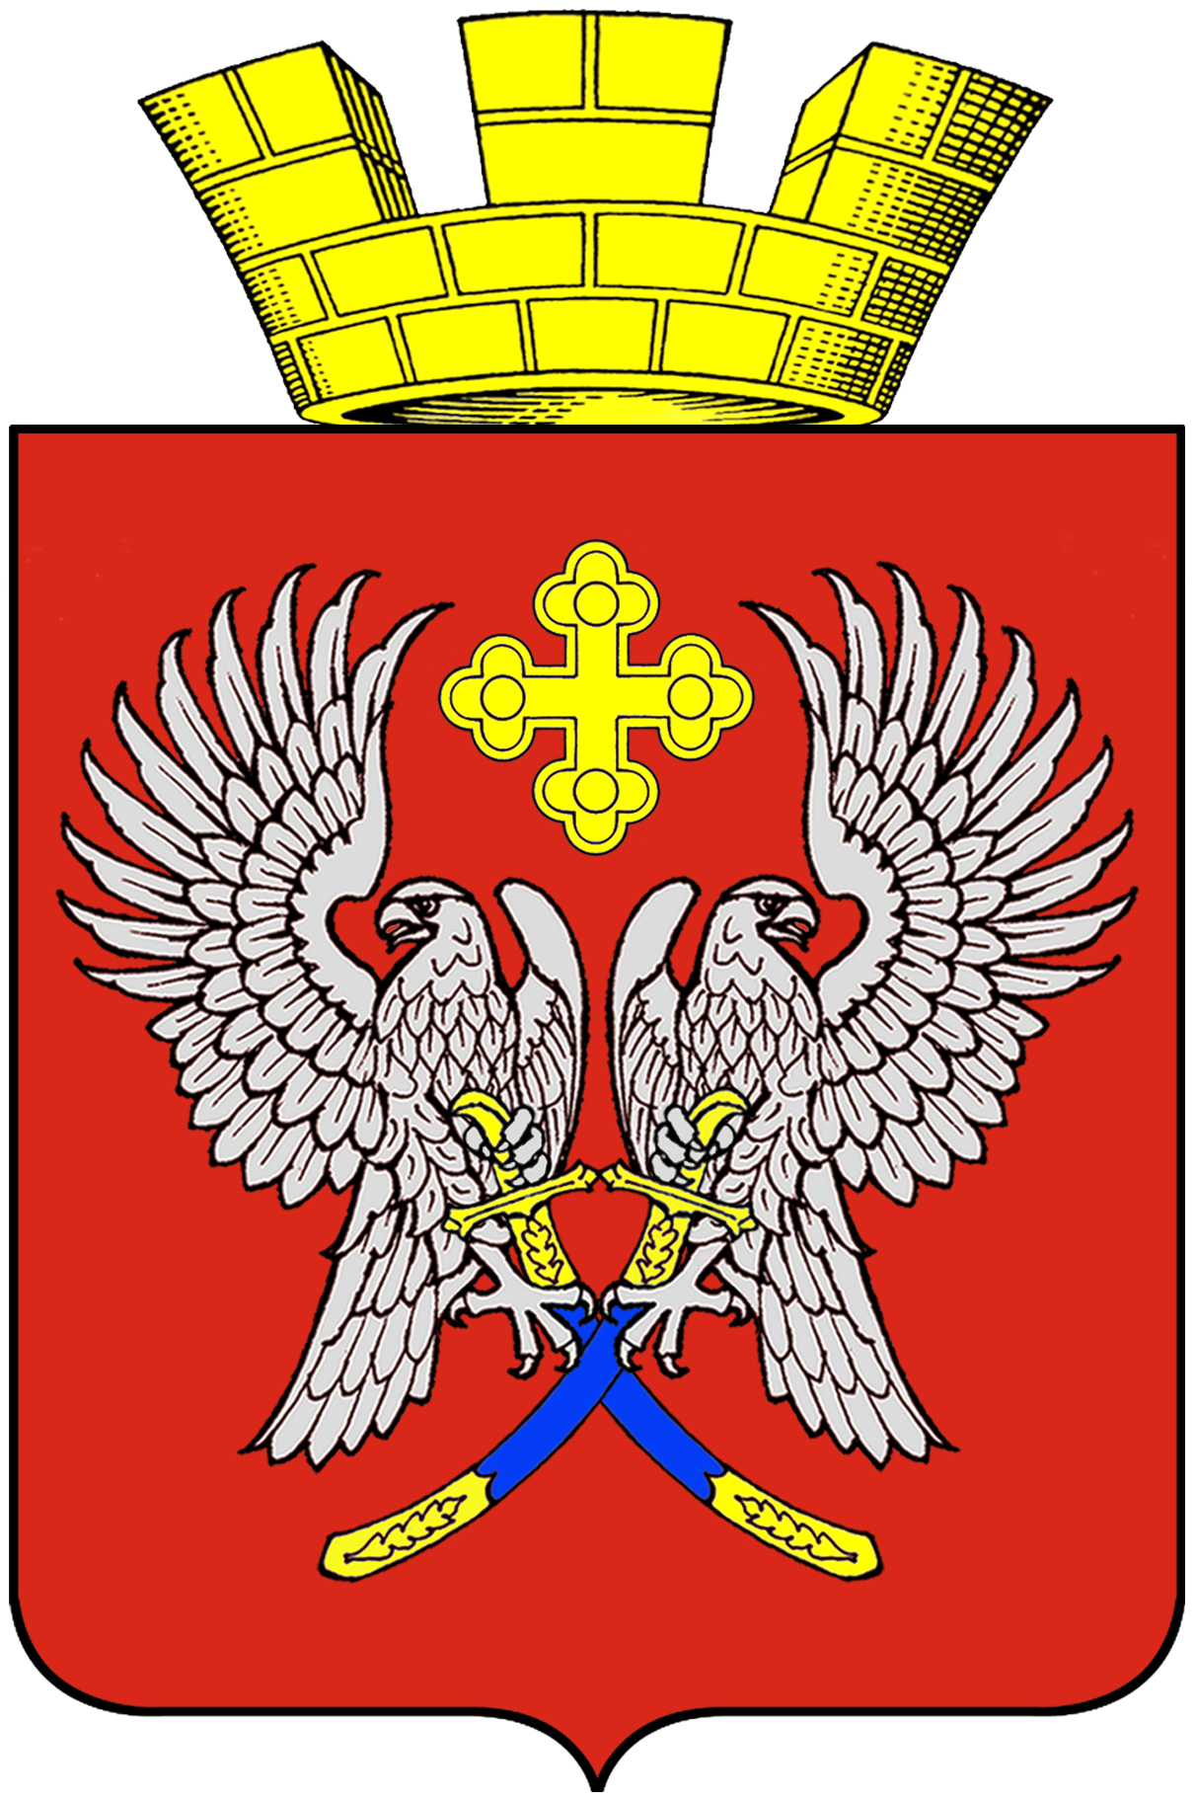
Администрация городского поселения г. Суровикино
Суровикинского муниципального района Волгоградской области
404415, г. Суровикино ул. Ленина 75, Тел. 8(84473)2-16-70

П О С Т А Н О В Л Е Н И Е

от 15 декабря 2021 года № 356

О признании утратившим силу постановления администрации городского поселения г.Суровикино от 21.07.2015 № 300 «О порядке организации и осуществления муниципального жилищного контроля на территории муниципального образования»

На основании федеральных законов от 31.07.2020 № 248-ФЗ "О государственном контроле (надзоре) и муниципальном контроле в Российской Федерации", от 11.06.2021 № 170-ФЗ "О внесении изменений в отдельные законодательные акты Российской Федерации в связи с принятием Федерального закона "О государственном контроле (надзоре) и муниципальном контроле в Российской Федерации", устава городского поселения г.Суровикино Суровикинского муниципального района Волгоградской области,

п о с т а н о в л я ю:

признать утратившим силу постановление администрации городского поселения г. Суровикино от 21.07.2015 № 300 «О порядке организации и осуществления муниципального жилищного контроля на территории муниципального образования».

Глава городского поселения
г. Суровикино Е.Ф. Кудлаева

